**[LINET](http://www.linet.com/)**

[Designed to help you care](http://www.linet.com/)

[MMN, a. s.](http://www.linet.com/)

[Metyšova 465, 514 01 Jilemnice](http://www.linet.com/) [IČO: 05421888](http://www.linet.com/) [**(„Zákazník")**](http://www.linet.com/)

[**Servisnísmlouva č. MMN01/2018 ze dne 20. 11. 2018 - dodatek o navýšení ceny o procento inflace**](http://www.linet.com/)

[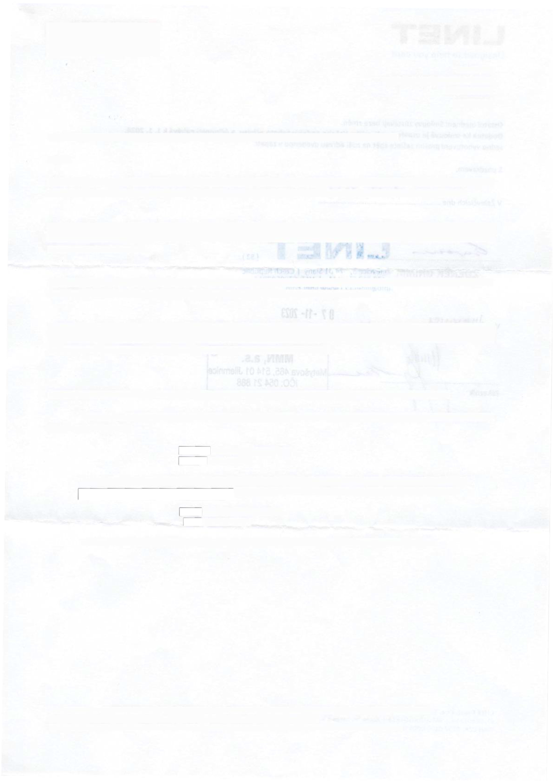Vážení,](http://www.linet.com/)

[vyzýváme Vás k uzavření dodatku o navýšení ceny o míru inflace, na jehož uzavření jsme se dohodli v či. IV odst. 8 shora uvedené](http://www.linet.com/) [smlouvy („Smlouva"). Podle tohoto ustanovení musí být dodatek uzavřen do 30. 11. příslušného roku, tj. do 30. 11. 2023.](http://www.linet.com/)

[Předmětem tohoto dodatku je navýšení ceny za plnění od 1. 1. 2024 o procento inflace odpovídající indexu růstu spotřebitelských cen](http://www.linet.com/) [(„míra inflace") podle oficiálních údajů Českého statistického úřadu („ČSU"), přičemž rozhodným údajem je údaj uvedený ČSU ke dni 30. 9.](http://www.linet.com/) [2023, tj. 12,7 %.](http://www.linet.com/)

[Míra inflace je vyjádřena přírůstkem průměrného ročního indexu spotřebitelských cen, který vyjadřuje procentuální změnu průměrné](http://www.linet.com/) [cenové hladiny za posledních 12 měsíců oproti průměru za 12 předchozích měsíců.](http://www.linet.com/)

[S ohledem na tuto situaci a s cílem zajistit zachování vysoké kvality našich služeb jsme se rozhodli provést přiměřené zvýšení cen. Toto](http://www.linet.com/) [zvýšení činí pouze 10%, což je méně než zaznamenaná míra inflace. Chápeme, že ekonomické výzvy mohou být pro vás náročné, a](http://www.linet.com/) [proto se snažíme co nejvíce omezit dopady těchto změn na vaši firmu.](http://www.linet.com/)

[Konkrétní výše smluvní ceny navýšené o míru inflace, popř. výše jejích dílčích splátek navýšených o míru inflace činí:](http://www.linet.com/)

[*Smluvní cena - paušální částka ve výši* ***Kč132 617*** *(slovy: jednostotřicetdvatisícšestsetsedmnáct korun)* ***ročně bez DPH.*** *Z této*](http://www.linet.com/) [*roční částky činí:*](http://www.linet.com/)

[*Kčza provádění PBTK*](http://www.linet.com/) [*Kčza opravy*](http://www.linet.com/)

[*Smluvnístrany sedohodly, žeshora uvedenou paušální částku bude objednatel hradit čtvrtletními splátkami ve výši*](http://www.linet.com/) [***bez DPH.****Tato výše uvedená celková čtvrtletnísplátka seskládá z:*](http://www.linet.com/)

[*,- Kčza provádění PBTK ,-*](http://www.linet.com/) [*Kčza opravy*](http://www.linet.com/)

[*DPH bude kfakturovaným částkám připočteno v zákonné výši platné v době vystavení daňového dokladu*](http://www.linet.com/)

[LIN ET spol. s r.o. I Želevcice 5, 274 01Slaný | Czech Republic I phone: +420 312 576 111 I infotaiinet.cz i www.linet.com ID:](http://www.linet.com/) [00507814 | VAT:CZ00507814 | Komerční banka a.s.. Na Příkopě 33, 114 07 Praha 1](http://www.linet.com/)   
[IBAN CZK: CZ07 0100 0000 0000 5824 2141 | IBAN EUR:CZ80 0100 00001967 0969 0237 |„ SWIFT:KOMBCZPP](http://www.linet.com/)

**LINET**

Designed to help you care

Ostatní ujednání Smlouvy zůstávají beze změn.

**Dodatek ke smlouvě je uzavřen v okamžiku Vašeho podpisutohoto přípisu, a účinnosti nabývá k 1. 1. 2024.** Jedno vyhotovení prosím zašlete zpět na naši adresu uvedenou v zápatí.

[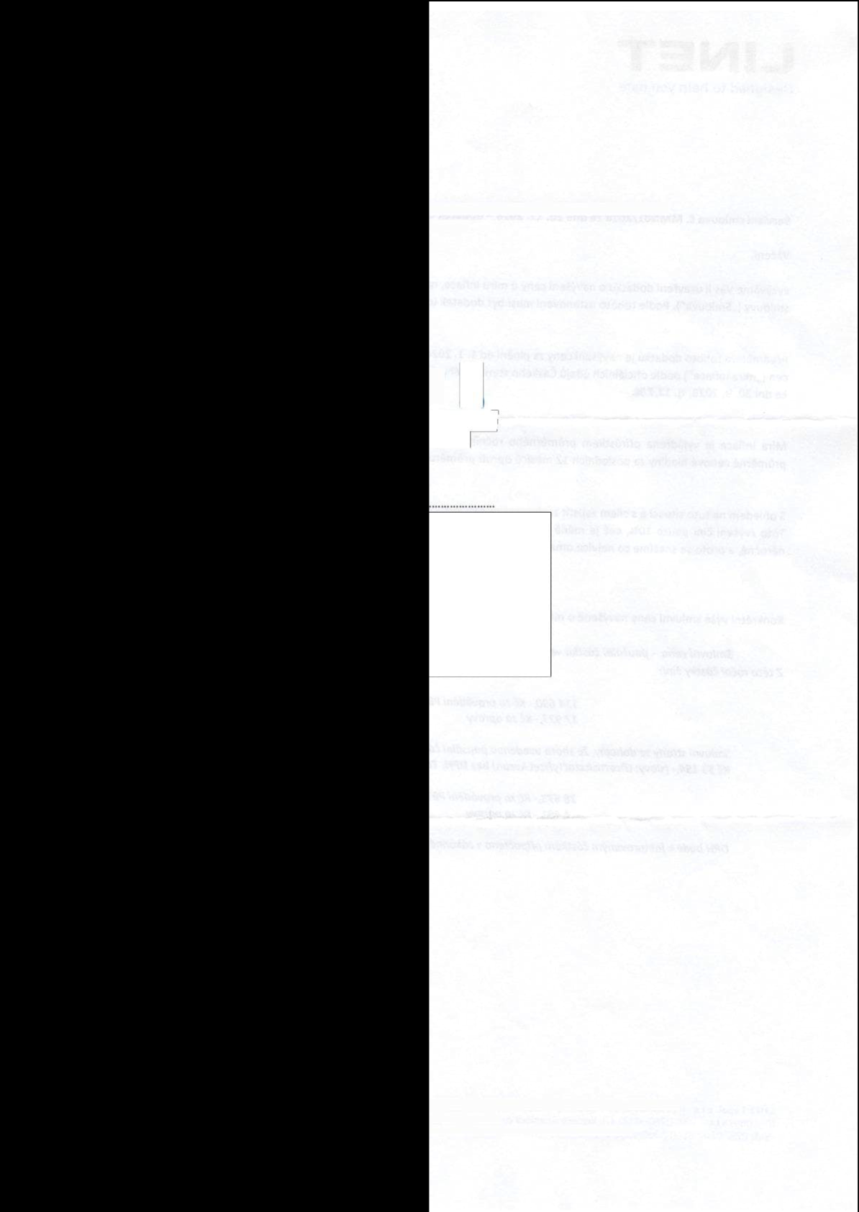](http://www.linet.com/)

Spozdravem,

V Želevčicích dne ................. .

|  |  |  |  |
| --- | --- | --- | --- |
|  | |  |  |
|  |
|  | |
|  |  |

LINETspol.s r.o. | Želevčice 5, 27401 Slaný | Czech Republic I phone: +420 312 576 111 | [info@linet.cz](mailto:info@linet.cz) | [www.linet.com](http://www.linet.com/) ID: 00507814 | VAT:CZ00507814 I Komerční banka a.s.. Na Příkopě 33, 1,14 07Praha 1   
IBAN CZK: CZ07 0100 0000 0000 5824 2141 | IBAN EUR:CZ80 0100 0000 1967 0969 0237 i.SWIFT: KOMBCZPP